**07.02.2024**

**7 клас**

**Українська мова**

**Стрембицька Л.А.**

**Тема: Розряди прислівників.**

**Мета:** поглибити знання учнів про прислівник як самостійну незмінну частину мови, ознайомити з розрядами прислівників за значенням; розвивати вміння робити спостереження над мовними явищами; формувати загальнопізнавальні вміння знаходити прислівники в тексті, визначати їх розряд за значенням, добирати прислівники, різні за значенням; за допомогою мовленнєво-комунікативного дидактичного матеріалу виховувати в семикласників почуття любові до Батьківщини.

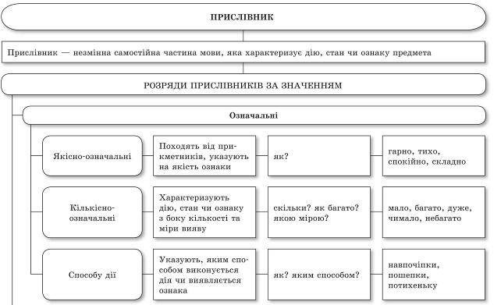

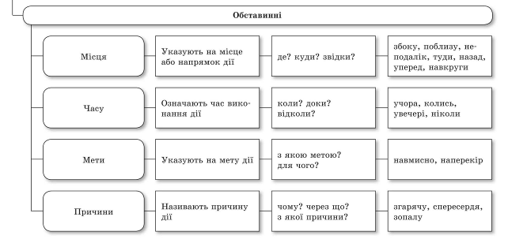

**Розряди прислівників за значенням**

|  |  |  |
| --- | --- | --- |
| **Розряд за значенням** | **Запитання, на які відповідають прислівники** | **Приклади** |
| Прислівники способу дії | Як? яким способом? подібно чому?  подібно кому? | Красиво, високо, тихо, так, по-нашому, по-дитячому, спросоння |
| Прислівники міри і ступеня дії | Скільки? в якій мірі? як багато? наскільки? | Надто поспішав, надзвичайно швидко, недостатньо активний, дуже високий |
| Прислівники часу | Коли? відколи? доки? з якого часу? по який час? | Завтра, тепер, учора, ранком, щохвилини, з давніх-давен, завжди |
| Прислівники місця | Де? куди? звідки? в якому напрямку? | Навколо, тут, скрізь, усюди, лісом, праворуч, згори, здалека, униз |
| Прислівники причини | Чому? чого? через що? з якої причини? від чого? | Згарячу, зосліпу, зопалу, спросоння, мимоволі |
| Прислівники мети | Для чого? навіщо? з якою метою? | Наперекір, навмисно, на радість, на зло |

* **Пояснювальний диктант**

Записати вислови. Знайти прислівники і з’ясувати, яким членом речення вони виступають.

1)Всюди добре, а дома найліпше. 2)Біда Україні: і відтіль гаряче, і звідсіль боляче. 3)Знищ ворога сьогодні, бо завтра нашкодить.(Нар. Творч.) 4)Той, хто зневажливо ставиться до рідної мови, не може й сам викликати повагу до себе. (О. Гончар) 5) Хай живе братерська єдність від сьогодні й навіки. (П. Тичина) 6) Грудьми ставай назустріч злій погрозі. (М. Рильський).

Виписати прислівники, згрупувавши їх відповідно до розрядів за значенням.

**Творче спостереження з елементами аналізу**

Прочитати текст уголос. З’ясувати стиль і тип мовлення. Дібрати до тексту заголовок.

Дивлюся на рідну землю і дивуюся її незбагненній красі! Скільки навкруги чарівних, незабутніх куточків! Але я найбільше люблю річку, ту, яка повільно тече повз мою Баратівку.

Інгулець! Річка мого дитинства! Привітно і лагідно несе вона свої води у синій Дніпро. Небо купається у теплій прозорій воді, а пухнасті хмари висять над річкою, ніжно заглядаючи у її прозору глибочінь. Іноді здається, що вони п’ють з неї воду, щоб потім повернути рясним дощем… ( Т. Сокол)

Указати на прислівники, визначивши їх розряд за значенням і синтаксичну роль.

Дібрати синоніми до прислівника ніжно. Скласти з ним речення.

**Дослідження-відновлення**

З поданими словами скласти словосполучення, дібравши прислівники з довідки. Визначити головне й залежне слова. Дослідити, до яких частин мови можуть належати прислівники.

1) Просуватися… 2) Оглядаючи… 3) Спокійно… 4) Спів… 5) Читання… 6) Виконаний… 7) Зібравшись… 8) Танець…

Довідка: дуже, нашвидку, повільно, по-кошачому, навприсядки, надворі, здивовано, сьогодні.

Визначити розряд за значенням прислівників.

**Дослідження — творче моделювання**

До поданих дієслів за зразком дібрати прислівники, різні за значенням. Скласти з ними 2–3 речення, ускладнені однорідними членами.

**Зразок.** Прийти — прийти швидко (спосіб дії); прийти надвечір (час дії); прийти здалеку (місце дії); прийти наперекір (мета дії).

Слухати, міркувати, жити, усміхатися, працювати.

**Логічний диктант**

Замінити фразеологізми близькими за значенням прислівниками з довідки. Указати на їх розряд за значенням.

1) Одна нога тут, а друга там. 2) Ніс у ніс. 3) До останньої нитки. 4) Голкою ніде ткнути. 5) Бурмотіти під носа. 6) На одній ноті. 7) Знати як облупленого. 8) На власні очі. 9) З першого слова. 10) Слово по слову. 11) Як сніг на голову.

Довідка: раптово, швидко, дуже тісно, тихо, особисто, близько, поступово, відразу, дуже добре, монотонно, наскрізь.

До прислівників дібрати антоніми.

**Узагальнення зробленого на уроці**

**Ігрове завдання «П’яте зайве»**

Прочитати й визначити, який прислівник у кожній групі слів є зайвим. Свій вибір обґрунтувати.

1. Неуважно, спокійно, чудно, уночі, пронизано.

2. Щойно, навесні, день у день, тричі, надворі.

3. Угору, нашвидку, далеко, ліворуч, униз.

4. Спросоння, згарячу, по-дружньому, спересердя, знічев’я.

**Домашнє завдання**

§ 29,стор.148 опрацювати. Виконати вправу за підручником №325